“香港明日之星”參加資料

企業中文全稱

香港智能金融科技有限公司

品牌名
FDT AI

企業英文全稱
FDT AI Limited

總部地址
香港科學園12W座713室
Unit713, Building 12W, Hong Kong Science Park, Shatin, New Territories, Hong Kong

企業電話
+852 2481 4166

網址
www.fdt.ai

成立時間
2016年9月28日

創始團隊成員簡介
馬蔚華 博士

FDT集團董事長&總導師

前招商銀行行長

中國著名金融家
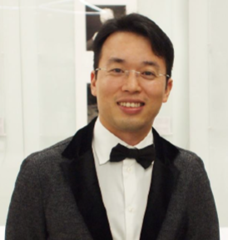
聶凡淇 雙碩士

FDT集團創始人 & CEO

華爾街基金經理

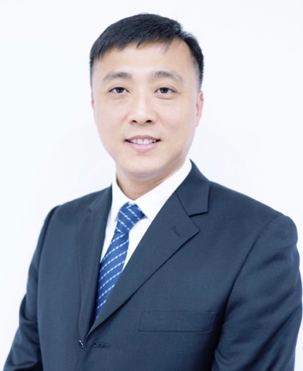
柳崎峰 博士
職位：FDT-AI聯合創始人 & CEO

專長：人工智能、大數據

經歷：雅虎Lab、三星Lab
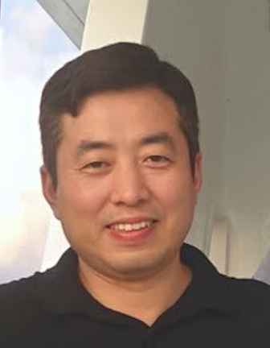
聶光輝 碩士
職位：FDT-AI COO & CFO

專長：投資管理、證券業務

經歷：FDT證券、自營交易
請提供所屬細分領域描述。列出行業內主要競爭對手及自身所在行業排名，並提供相關數據支持或證明。
公司所屬領域為金融科技，即用人工智能和大數據的技術，為金融機構提供智能服務。目前公司主要提供智能監管、智能金融教育以及智能投資等產品。以下將就三方面產品的市場機遇、產品定位和現狀進行詳細講述：
智能監管產品：
產品簡介：
FDTScore基於人工智能+大數據+行為金融學理論，通過大量模擬數據和實盤數據，針對交易員（及其他類別投資者）評估其交易能力和風險等級。 2017年7月1日，在中國投資市場，《證券期貨投資者適當性管理辦法》正式實施，響應政府監管科技應用的號召，FDTScore通過用戶畫像幫助金融機構識別客戶，對投資者加以分類，進行產品評估並依據用戶風險偏好匹配相應的產品和服務。
市場機遇：
金融監管市場國際情況
  - Federal financial Analystic 預測，全球對監管、合規、政府軟件的需求將在 2020 年達到1187億美元。
  - 從2016年到2017年，監管科技領域獲得9.94億美元的投資額，完成的交易筆數為91筆；而2017年仅第一季度，該領域已獲得投資金額2.19億美元，完成的交易筆數為26筆
  - 美國金融機構智能金融監管投入規模大，平均每年投入反洗錢的金額為180-210億美元，瞭解客戶需求投入的金額為160-190億美元，開展行為監控的金額為110-150億美元
國內金融監管情況
  - 券商市場2016年3279.94億元，經紀業務1/3=1000億元，但擁有自 主研發團隊的券商不足5家，對智能金融服務的科技投入少
產品表現：
在市場方面，由於FDT-AI在監管科技領域起步早、投入大、注重研發，大佈局與當下監管方向不謀而合，具有市場前瞻性，目前市場上尚無具備產品級的直接競爭對手。現階段，FDTScore已經應用於香港券商、銀行，以及國內多家頂級券商和銀行，在市場上處於領先狀態。未來將致力於推動FDTScore成為行業標準，成為後續產品護城河，搶佔萬億級的藍海市場。

智能教育產品
產品簡介：
智能教育產品TraiHub為用戶提供集交易、点评、教学、训练、游戏功能于一身的生态闭环系统，一站式的投資訓練工具，通過行情訓練及智能評分、個性化點評、教學素材推薦、學習路徑追蹤等幫助用戶全方面提高金融投資知識和實戰能力。
市場機遇：
  - 中國實際證券股民大約1億
  - MarketsandMarkets近期發佈的報告稱，2021年全球智能教育市場規模有望從2016年的1932.4億美元增長至5860.4億美元，年復合增長率為24.84%
產品表現：
該產品為交易員的個性化學習提供了針對性的指引，而目前國內提供交易訓練並依據用戶評估匹配金融教學的市場幾乎空白，產品擁有市場先發優勢。智能教育產品現在已與國內頂級券商機構進行合作，在市場上處於領先狀態。
智能投資產品
產品簡介：
智能投資產品FDT-RA基於FDTScore的全面用戶金融畫像，對用戶的理財需求、風險偏好進行量化分析，利用深度學習技術，在資產選擇、流動性預測、風險評估等方面對現代資產管理框架進行提升，為用戶提供多種靈活的投資服務方案。
市場機遇：
  - 2017年中國資管120萬億，120萬億* 50% （小投資者資管金額比例）*0.25%（智能投顧手續費）=1500億人民幣（CAGR = 14%）
  - 全球領先的市場信息公司歐睿信息咨詢公司稱，中國的中產階層到2020年，將達到7億
產品表現：
智能投資產品在國內外都屬於快速發展的市場，目前國內外有較多公司該領域活躍，包括招商銀行的摩羯智投，金融界智能投顧，品鈦集團旗下的璇璣智投以及雪球的蛋捲基金等，國外的主要是Wealthfront、Betterment、Motif investing等公司。 FDT-RA的主要優勢在於擁有頂級的交易技術、交易數據以及科研人才，基於FDTScore對用戶和產品深入瞭解，可以更有效的反映真實金融交易市場，更充分瞭解用戶需求，可以提供深入個性化及定制化的智能資產配置；同時，FDT-AI地處香港，並且集團旗下的全業務證券服務也幫助FDT-RA的用戶可以更方便的進行全球資產配置。因此FDT-AI在智能投顧市場中擁有自己的核心競爭力，並且已經與香港證券公司及銀行開展合作，計劃在12個月內完成技術部署。
智能交易產品
产品简介：
智能交易產品利用機器學習模型自動計算用戶的止損線，並提取產品維度特徵，對市場交易標的做波動預測，另外基於交易員和交易標的FDTScore評分進行個性化推薦，幫助用戶實現智能風險管理、智能市場波動預測以及智能資源分配等功能。
市場機遇：
- 中国资产管理规模迅速增长，到2020年，估计达到174万亿元人民币，年复合增长14%。
- 目前，中国的投资顾问人数极度缺乏，<3万人，最多服务300万客户。如果平均每个用户花30万购买基金，那么目前有2800万投资用户需要投资顾问给出合理建议。
在这样供需比1:10的需求下，我们相信，未来4年，会有大量的智能投顾公司涌现，他们都是我么的潜在客户。
核心技術團隊成員簡介

核心團隊-算法團隊
韋卓識（Emily） 博士

高級數據科學家，畢業於中國科學院，擅長數據科學和風控模型，曾任職於美國第三大信用卡公司Capital One(U.S.)

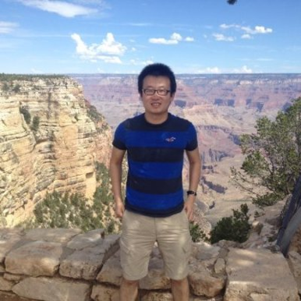
趙玉龍（Yulong） 博士

高級數據科學家，畢業於香港城市大學，擅長統計學習和量化投資，曾任職於香港Brevan Howard

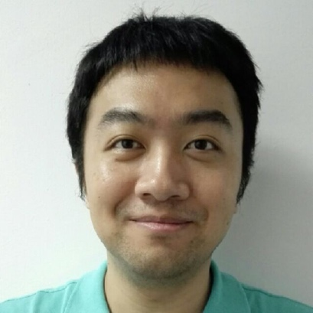
曹琛（Caleb） 博士
高級數據科學家，畢業於香港科技大學，擅長眾包算法和機器學習，曾任職於香港科技大學、極覓數據

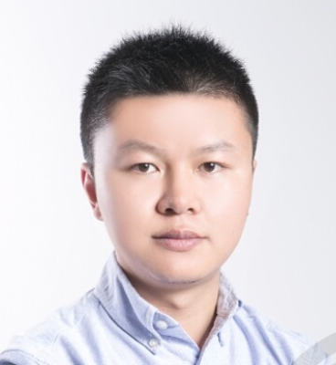
王時全 ( Shiquan) 博士
高級數據科學家，畢業於中國科學院自動化研究所，模式識別與智能系統方向博士，擅長計算機視覺和機器學習，曾任職于飛利浦中國研究院與騰訊優圖實驗室

核心團隊-工程團隊
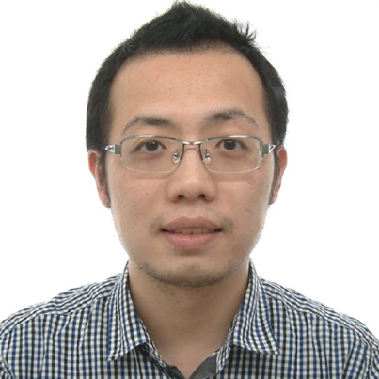
郭晉文（Jinwen） 碩士
主任數據工程師，畢業於上海交通大學，擅長大數據、機器學習和分布式系統，曾任職於雅虎Lab、MediaV、Factual

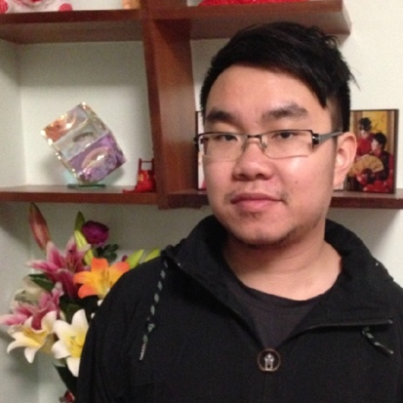
周家傑（Jack） 碩士

數據架構師，畢業於香港浸會大學，擅長大數據架構和分布式系統，曾任職於IBM, Social Analytics HK

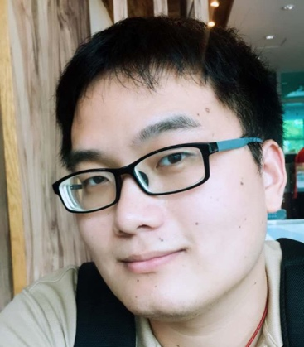
丁華（Michael） 學士

高級數據工程師，畢業於中南大學，擅長大數據、數據分析和分布式系統，曾任職於迅雷

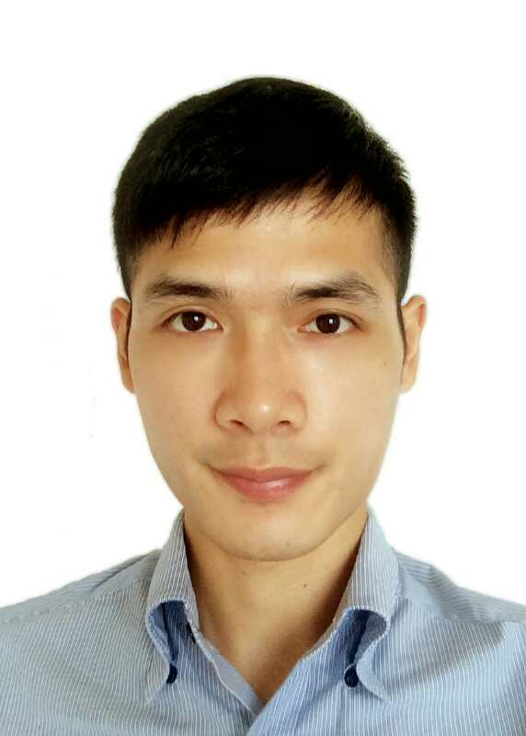
馮學健（Kin） 學士
高級軟件工程師，畢業於廣州大學，擅長雲計算、軟件架構和前端設計，曾任職於IBM和平安科技

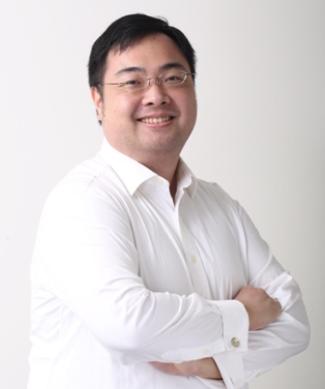
王林濤(Walter) 碩士
高級數據工程師，畢業於香港科技大學，理學碩士(資訊科技)。曾在商湯科技參與深度學習產品的落地，並於 IBM負責雲平台設計及開發，擅長自動化部署


高翊竣（Ethan）學士

高級軟件工程師，畢業於中國石油大學，擅長Web前端和移動終端架構，曾任職於騰訊、IBM、華為

請提供能顯示公司實力和未來發展前景描述（如品牌影響力、商業模式等方面）
公司基本介紹：
香港智能金融技術有限公司（簡稱「FDT-AI」）成立於2016年9月28日，公司總部位於香港科學園，並在深圳、上海、北京設有分部，公司立足香港、面向全國、放眼世界。
FDT-AI是FDT集團旗下專注於人工智能、大數據技術和行為金融學的智能金融科技服務提供商，依託FDT平台綜合資源的優勢，致力於打造一個以AI技術為核心、客戶需求為導向的金融生態系統，公司匯聚了一大批人工智能、大數據和金融科技領域的精英，同時和世界頂級高校科研合作如牛津大學、哥倫比亞大學、清華大學以及南京大學等高校建立聯合實驗室，擁有頂尖的金融研究技術。
品牌影響力：
所獲獎項：
2016年年FDT榮獲英國駐港總領事館頒發的UK Fintech獎
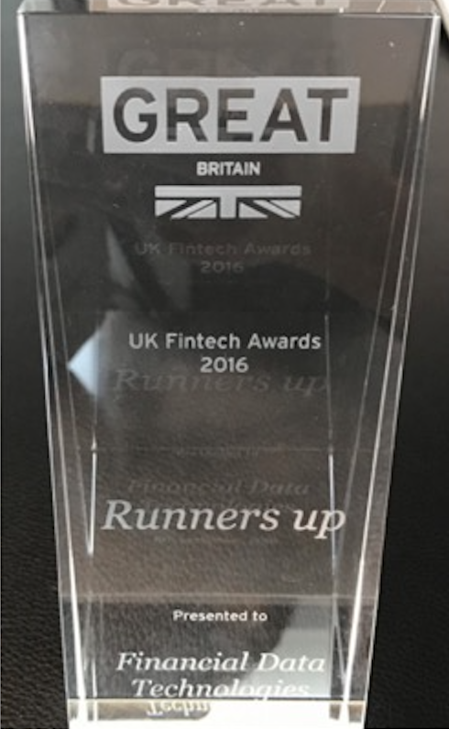
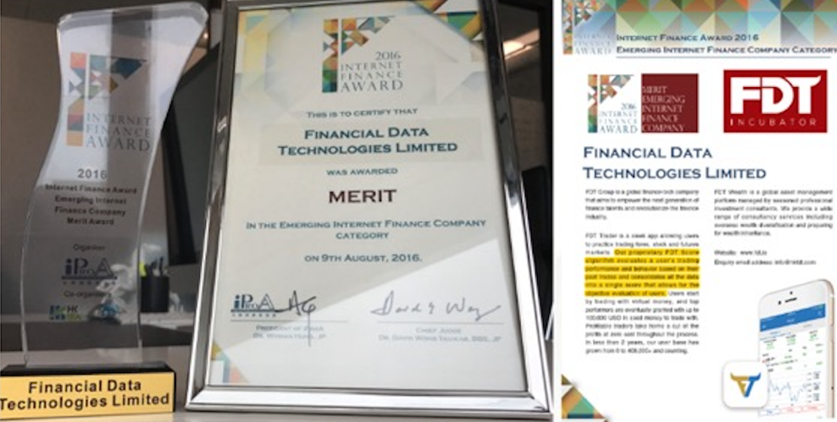
2016年8月，FDT榮獲香港互聯網金融協會頒發的「香港互聯網金融大獎」

公共影響力：
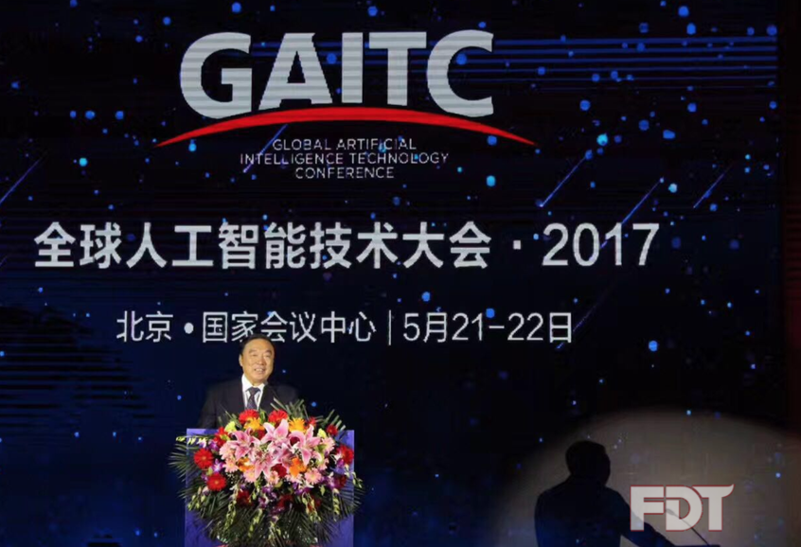
2017年全球人工智能技術大會，FDT總導師馬蔚華率FDT軍團參加會議
2017年5月21日，匯聚全球人工智能著名學者、頂級專家和業界精英，以「交叉、融合、相生、共贏」為主題的全球人工智能技術大會在 北京國家會議中心舉辦，FDT總導師馬蔚華博士率FDT軍團赴京參加會議。這又是一次與全球頂級技術專家、產業領袖和政府智囊群體相互交 流的良好契機，FDT作為國內較早專注於智能金融的企業受邀擔任《智 能金融》分論壇的主辦方，再次以實力獨佔鰲頭，FDT總導師馬蔚華受邀出席大會開幕式併發表主題演講，哥倫比亞大學FDT智能資產管理中心主任周迅宇教授作為重量級嘉賓出席、FDT-AI CEO 首席數據科學家柳崎峰博士受邀擔任「智能金融」分論壇主席，併發表主題演講。

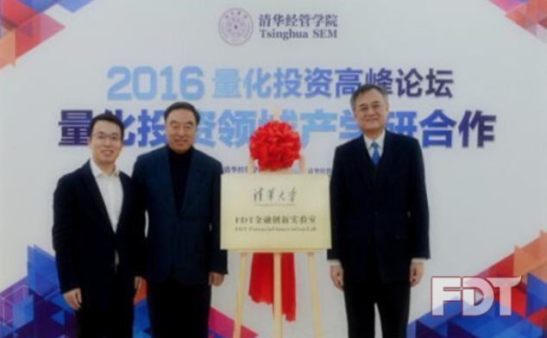
清華大學經管學院FDT金融創新實驗室
2016年12月7日，「清華大學經管學院FDT金融創新實驗室」正式建成 並投入使用。在清華大學舉辦的2016量化投資高峰論壇上，FDT金融創新 工場總導師、中國最具影響力銀行家馬蔚華先生，清華大學經管學院錢 穎一院長、FDT金融創新工場CEO聶凡淇先生共同為實驗室揭牌。

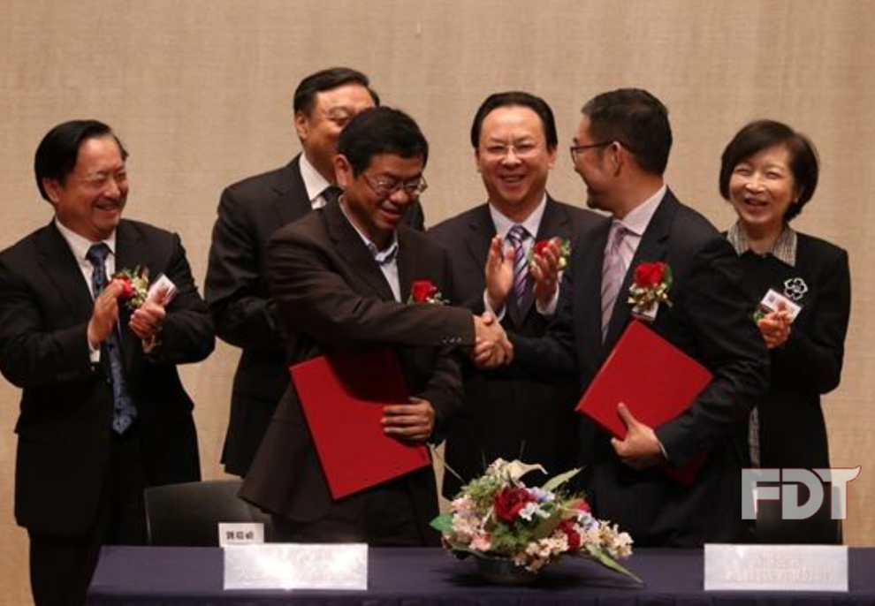
「香港中科金融科技創新中心」合作備忘錄簽署儀式
2017年3月28日，香港金融數據技術有限公司（FDT）與中科智谷人工智能工業研究院（AIV），簽署戰略合作協議，香港中央聯絡辦公室副主任譚鐵牛先生、香港科技園有限公司董事局主席羅範椒芬女士、中國科學院國有資產經營有限責任公司（國科控股）董事長吳樂斌先生、FDT金融創新工場總導師馬蔚華先生，以及相關領導出席簽約儀式，宣佈成立「香港中科金融科技創新中心」。該中心將以香港科技園為基地，憑藉粵港澳大灣區的區域優勢，依託中國科學院人工智能專家和研究資源、中科智谷產業升級轉化平台、FDT的金融大數據開發成果，聯合哥倫比亞大學、牛津大學及清華大學等產學研網絡，FDT將與AIV未來將用實業+金融產業基金+人才市場化機制的模式，專注於人工智能在金融行業的研究、開發和應用，以服務合作夥伴的形式，立足於粵港澳大灣區，為兩岸三地的金融企業，提供包括智能投顧在內的金融人工智能的整體解決方案。基於人工智能風口、以及立足粵港澳大灣區城市群發展規劃，FDT與AIV的戰略合作，順技術和政策之勢，擁有政策與市場的雙重引擎，隨著粵港澳大灣區城市群的整體發展，金融人工智能市場也將進一步擴大。
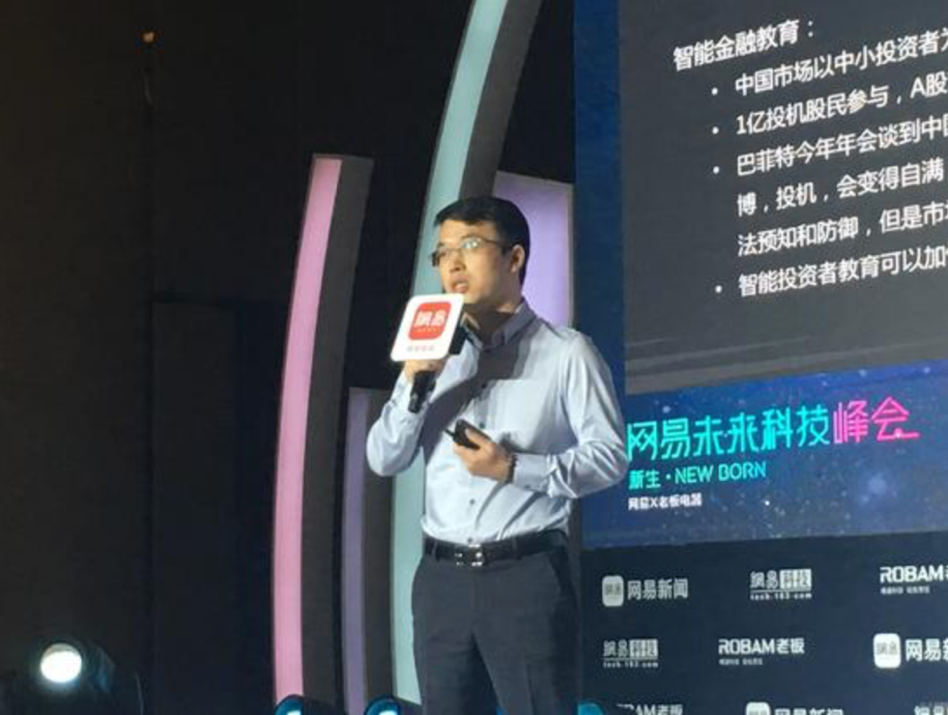
2017年網易未來科技峰會，FDT創始人兼CEO聶凡淇出席「AI+金融」專場
2017年7月15日，網易未來科技峰會在北京舉行。香港金融數據技術有限公司（FDT）創始人兼CEO聶凡淇出席了「AI+金融」專場併發表主題演講。聶凡淇介紹，中國「AI+金融」比美國前景大，FDT希望幫助金融機構實現資產管理的升級。這件事分三步走：第一，通過幫助金融機構做投資者適當性管理，把散戶變成「被動投資者」；第二，通過模型認知，幫助金融機構識別出不適合自己做投資的「被動投資者」；第三，向被動投資者推薦推薦他所適應的理財產品。

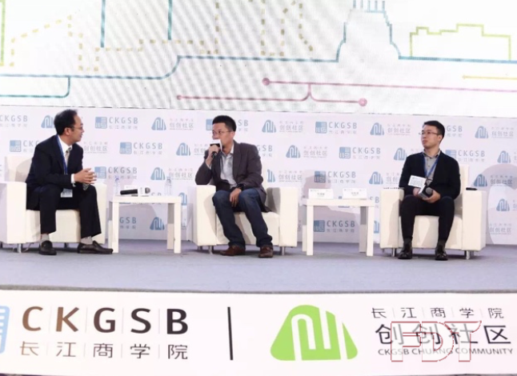
2017 年全球科技創新峰會暨第八屆長江青投論壇開幕
2017 年 5 月 15 日，由長江商學院主辦的「2017 全球科技創新峰會暨 第八屆長江青投論壇」在深圳圓滿閉幕，本次峰會以「科技助力實業• 創新引領未來」為主題。這場匯聚頂尖科技領域大咖的思想盛宴，全球僅十七位嘉賓名額，FDT 集團力據兩席——FDT創始人聶凡淇先生受邀巔 峰對話騰訊投資管理合伙人李朝暉，哥倫比亞大學FDT智能資產管理中心主任周迅宇教授在「人工智能+金融」議題下，發表了題為《智能資產管理》主旨演講。
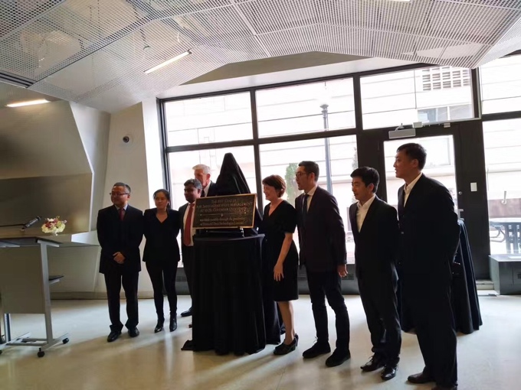
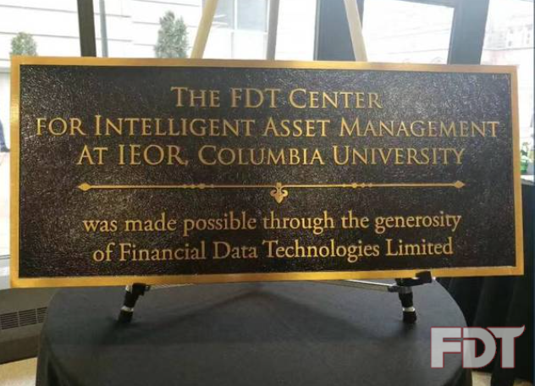
哥倫比亞大學FDT智能資產管理中心成立

2017年4月28日(紐約時間4月27日)，由FDT金融創新工場與哥倫比亞大學簽約並捐贈「哥倫比亞大學FDT智能資產管理中心」正式揭牌，FDT COO Mark 出席儀式，併發表了精彩的演講。在此次哥大智能資產管理論 壇及答謝晚宴上，排名全球第一的智能投顧公司Betterment的投資總監 Lisa Huang蒞臨現場併發表了相關話題的演講，與大家分享行業趨勢。

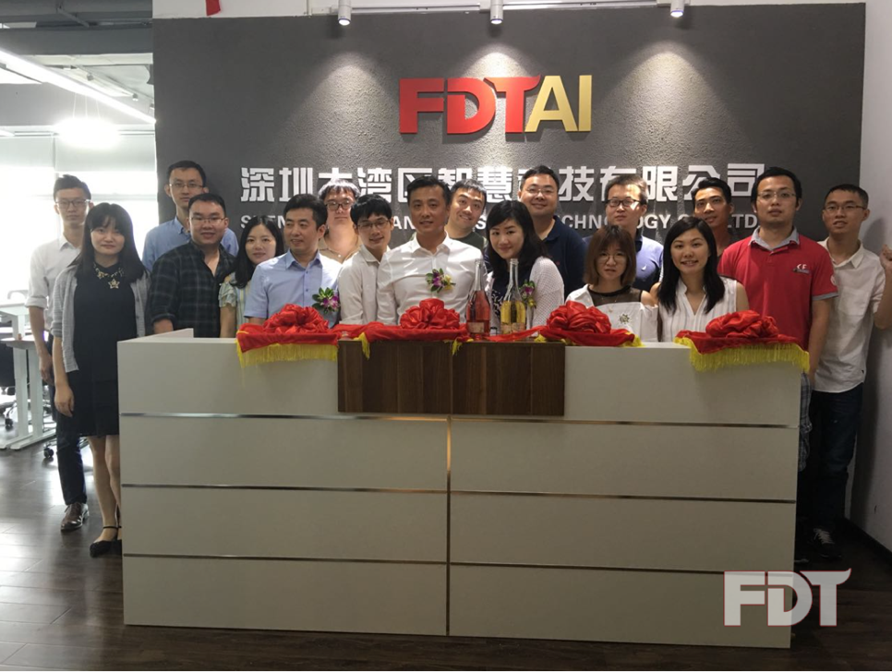
FDT-AI 深圳辦公室新張開業
2017年7月17日，FDT-AI在深圳正式揭幕新張，新設立的辦公室位居深圳福田區CBD中心上梅林卓越城，揭幕儀式後，FDT-AI CEO柳崎峰博士對未來發展做了展望，指出 FDT-AI公司立足中國散戶為主的國情，致力於打造一個以AI技術為核心、客戶需求為導向的金融生態系統，推動中國金融事業邁向新的台階。COO&CFO聶光輝先生勉勵大家要再接再厲，立足當下現有成就，協作FDT集團兄弟子公司同事 們，為推廣FDT集團專業的普惠金融教育和個性化金融教育公益而奮鬥。

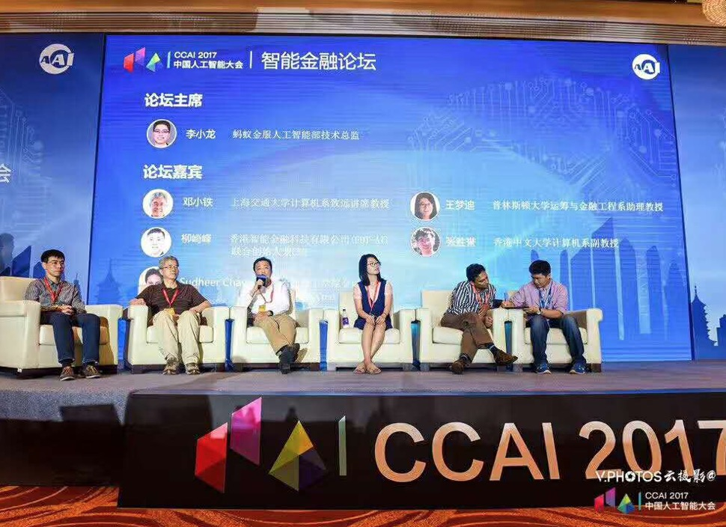
2017 CCAI在杭州盛大開幕，FDT-AI CEO柳崎峰受邀出席併發表精彩演講
2017年7月22-23日，在中國科學技術協會、中國科學院的指導下，由中國人工智能學會、阿里巴巴集團 & 螞蟻金服主辦，CSDN、中國科學院自動化研究所承辦的 2017 中國人工智能大會（CCAI 2017）在杭州國際會議中心盛大召開。作為由中國人工智能學會發起的人工智能領域頂級盛會，CCAI 代表著國內最高水準的產學研技術交流。香港智能金融科技有限公司(FDT-AI)聯合創始人兼CEO柳崎峰談到了金融機構的市場機遇：一是券商轉型，從移動券商到智能券商，從手機上炒股到個性化服務；二是監管轉型，從不監管到嚴格監管再到智能監管，同樣需要非常強個性化的東西；三是銀行轉型，對私業務從人性化到個性化，對公業務從集中化到普惠化。實踐方面，柳崎峰講到了數據處理、特徵提取、模型訓練和評價測試四大步驟中的體會，對於大數據AI時代的精准數據問題，生成模擬數據是一個很好的思路。

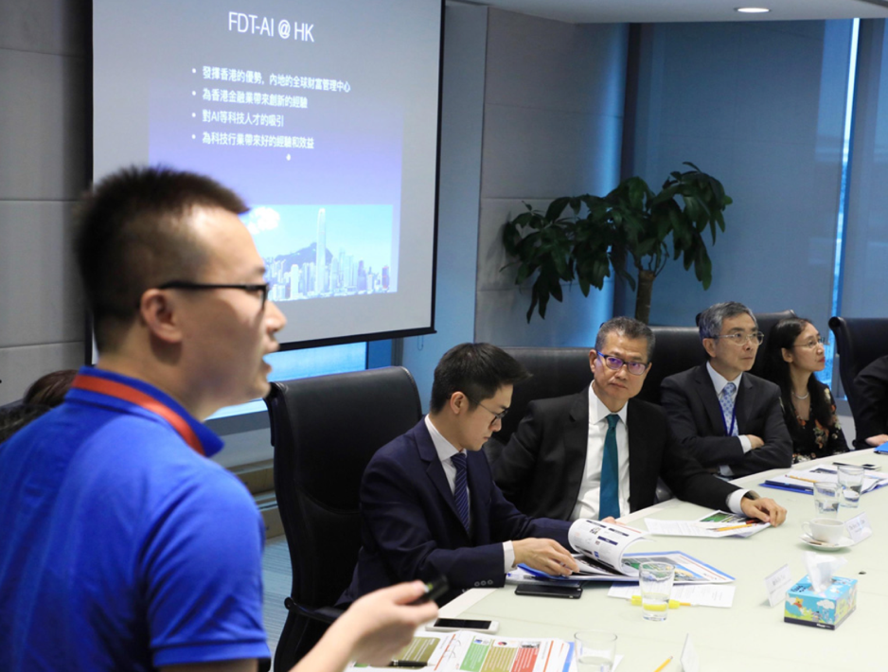
FDT-AI向香港財政司司長講解AI團隊和產品
2017年7月17日，香港財政司司長陳茂波先生率領一眾財經官員到訪香港科學園，在科學園主席羅範椒芬女士陪同下，詳細查訪了科學園內眾多科技公司發展狀況。FDT作為科學園內金融科技公司的唯一代表，為到訪的財政司貴賓們詳細介紹了自身AI團隊的金融科技產品。會見中，陳茂波先生對FDT-AI的產品表示非常感興趣，並要求同行官員深入探討研究其對香港市場產生具體幫助的方式。

FDT-AI 走進哥倫比亞大學、卡內基梅隆大學的宣講
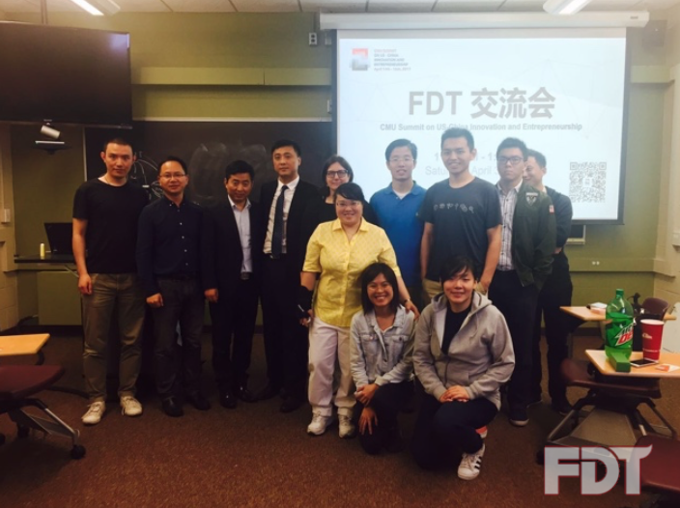
2017 年 4 月 29 日，FDT-AI CEO 柳崎峰博士率團隊分別前往美國哥倫比亞大學、卡內基梅隆大學與在校師生召開 FDT 校園宣講會，在現場詳細交流了FDT在人工智能方向的發展與展望。
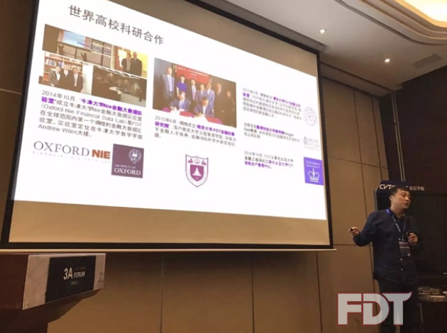
2016平安技術論壇，FDT-AI CEO柳崎峰博士受邀發表演講
2016年11月24日，平安集團舉辦平安技術論壇，盛情邀請FDT-AI CEO柳崎峰博士登台講演。柳崎峰博士以《AI and Big data for trading and investing optimization》為題，重點講解如何利用FDT Score挑選頂尖的交易員，進行智能投顧的資產組合優化，如何確定技術便捷和業務緊密結合等相關金融大數據技術問題。

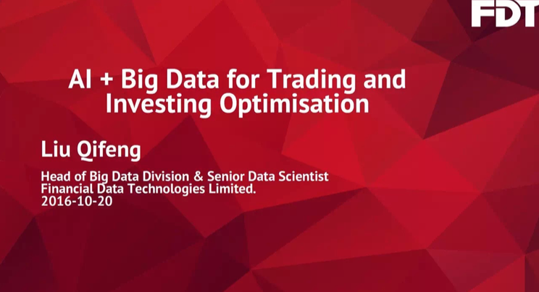
Big Data & Analytics for Banking Summit 2016峰會
2016年10月20日，FDT-AI CEO柳崎峰博士代表FDT在香港科技園參加匯聚銀行業和保險業大咖的」Big Data & Analytics for Banking Summit 2016峰會」,此次峰會上，柳崎峰博士詳盡地介紹了FDT數據團隊以Big Data+AI為利器，對交易和投資進行組合優化的運營模式。
商業模式：
首先，金融行業較其他行業更為封閉，在採用新技術上也較為保守，這是金融科技企業在市場發展上遇到的普遍問題。另一方面，由於人工智能及大數據產品的業務特點，在提供商業服務時會遇到模型冷啟動、數據隱私、部署安全等障礙，進一步限制金融科技公司在商業擴大上的空間。而FDT-AI在這方面具有天然的商業模式優勢：FDT-AI的數據產品，以“先模擬、再內部、后客戶”的三步走方式進行開發和設計，即現在FDT自營的操盤手平台上的模擬交易用戶上進行使用并完成模型的預訓練和冷啟動；之後再將產品應用在FDT旗下的金融機構（比如FDT證券、自營交易團隊）等，以取得實際線上環境的部署知識并豐富數據分佈維度；之後以私有雲的方式將先驗模型和脫敏數據部署到合作客戶，從而有效的加快了商務探索的節奏，并在提供滿足市場需要的業務安全水平的同時，提高了人工智能數據產品的服務質量。
同時，FDT集團及其AI子公司憑藉其與頂級科研機構、投資機構建立的合作關係和研發產出，正在得到多方面越來越多的高度認可。FDT-AI堅持其「官產學研「一體化的商業模式，積極配合政府的推動和促進，面向產業需要，深入高校的人才培養，並與研究機構開展實際而前沿的產品研發。這樣的商業模式為FDT-AI及其產品提供了全方位的生態資源，建立競爭優勢。

負責人基本信息
姓名 : 柳崎峰
職務 : 首席執行官
電話 : 5518 7241
電郵地址 : qifeng.liu@fdt.ai

聯繫人
姓名 : Olive Lau
職務 : 商務發展及行政主任
電話 : 9665 9977
電郵地址 : olive.lau@hkfdt.com

財務負責人
姓名 : Candy Yu
職務 : 財務及行政經理
電話 : 5399 5611
電郵地址 : candy.yu@hkfdt.com

